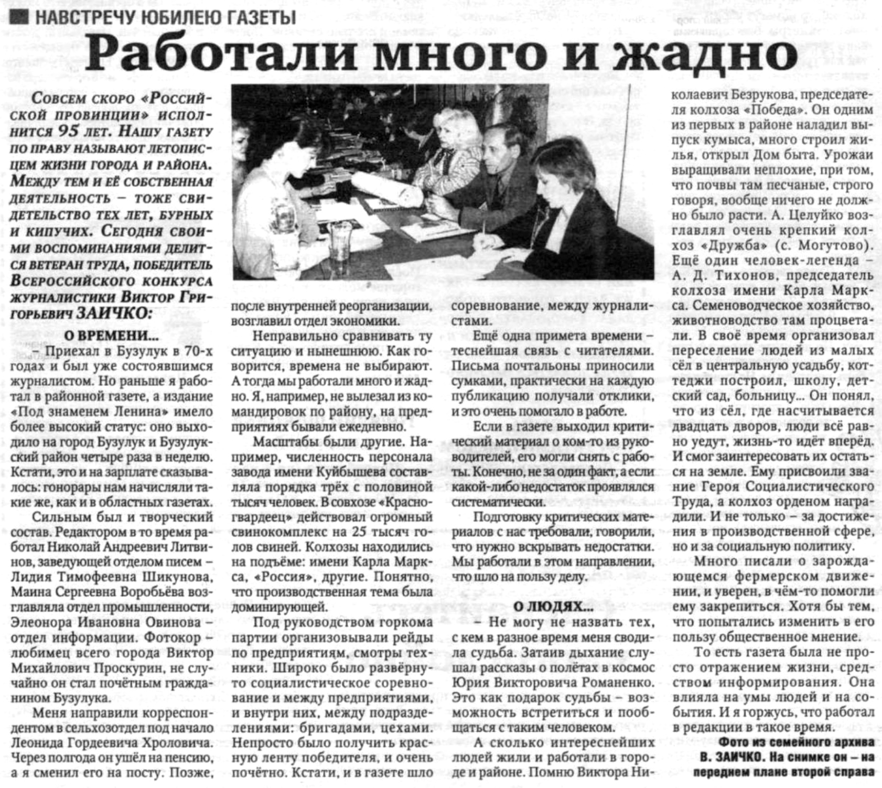

Заичко В. Работали много и жадно / В. Заичко // Российская провинция. – 2012. – 11 октября. – С. 10.

